Теорема 4. Синхронное дыхание кольца
Тождество среднего переноса ⟨(1+ε·cos u)^{−2}⟩ = (1−ε²)^{−3/2} и точное замыкание розеток T_c = 2π/ν
Исаев Исхак Хамзатович (ORCID 0009-0003-7299-0701)
Исследовательская программа cycloring · v1.0.0 · Издание монографий
Исследование / Study | CYCLORING
Исследование | CYCLORING — Γ-периоды, цепочка дефектов и синхронное дыхание вихревого кольца
Автор | Исаев Исхак Хамзатович (ORCID 0009-0003-7299-0701)
Версия | 1.0.0 — издание монографий
Дата | 2026-10-08
Код | cycloring/python/cycloring/ (periods · chain · ring · dynamics · ladder · runner · figures)
Данные | cycloring/results/protocols/W1..W7_default.json
Лицензия | LicenseRef-Proprietary-Wild8Highlander-1.0
Содержание
Аннотация
Аннотация 1
Краткие сведения 1
1. Инвариантность многоугольника и роль насоса 1
2. Тождество среднего переноса 2
3. Синхронная частота и замыкание 2
4. Численные сертификаты 2

Примечание: оглавление построено на полях документа. После редактирования щёлкните по оглавлению правой кнопкой мыши и выберите «Обновить поле», чтобы обновить номера страниц.

Аннотация
Монография доказывает центральное динамическое утверждение программы. Радиальная программа дыхания r(t) = R₀(1+ε·cos νt) с жёсткой хореографией 2π/N не является орбитой кирхгофовского потока — у многоугольника нет собственной радиальной скорости (попарные сокращения); радиальную подпитку поставляет насос. Зато угловой транспорт кольца не предписывается: он следует замороженному закону Λ₀/r(t)² с адиабатическим инвариантом Λ₀ = Γ(N−1)/(4π).
Ядро теоремы — интегральное тождество среднего переноса: ⟨(1+ε·cos u)^{−2}⟩ = (1−ε²)^{−3/2}. Синхронный выбор частоты ν = ω_L(R₀)(1−ε²)^{−3/2} делает накопленную за цикл фазу равной в точности 2π: каждая розетка z_k(t) = r(t)e^{i(νt+2πk/N)} замкнута, и конфигурация возвращается при T_c = 2π/ν. Оба утверждения точны, а не приближения.
Сертификаты: W5 — mpmath-невязка тождества 1.0·10^{−30} на сетке ε ∈ [0.05, 0.6], сдвиг фазы 2π с ошибкой 3.6·10^{−13}; W6 — замыкание розеток уровня N = 7 (ε = ε₇) с невязкой 1.5·10^{−15} и жёсткость формы 10^{−16}.

Краткие сведения
Программа дыхания | r(t) = R₀(1+ε·cos νt), θ_k = νt + 2πk/N
Адиабатический инвариант | Λ₀ = ω_L R² = Γ(N−1)/(4π) — свободен от радиуса
Тождество переноса | M[(1+ε·cos u)^{−2}] = (1−ε²)^{−3/2}
Синхронная частота | ν = ω_L(R₀)(1−ε²)^{−3/2}
Сдвиг фазы за цикл | ровно 2π
Замыкание | T_c = 2π/ν; z_k(T_c) = z_k(0)

1. Инвариантность многоугольника и роль насоса
Попарные сокращения кирхгофовского поля на правильном многоугольнике дают: суммарная скорость каждого вихря тангенциальна, dot zₖ = iω_L(r) zₖ, радиальная компонента тождественно нулевая. Поэтому семейство замороженных многоугольников инвариантно в потоке — свободное кольцо из модулированного начального условия вращается жёстко с радиусом R₀(1+ε) и не дышит. Дыхание — внешняя радиальная программа; её кинематическая честность состоит в том, что угловой транспорт при этом не назначается, а вычисляется: dotφ(t) = Λ₀/r(t)².
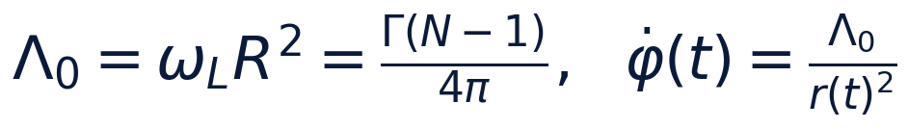

2. Тождество среднего переноса
Интеграл ∫₀^(2π)(du)/((1+εcos u)²) вычисляется подстановкой t = tan(u/2): базовый интеграл ∫₀^(2π)(du)/(a + bcos u) = (2π)/(√(a²-b²)) при a > |b|, а дифференцирование по a даёт ∫₀^(2π)(du)/((a+bcos u)²) = (2π a)/((a²-b²)^(3/2)). При a = 1, b = ε получаем тождество.
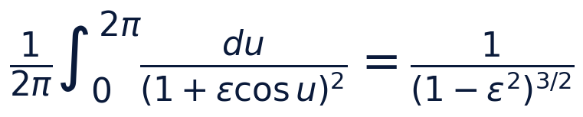

3. Синхронная частота и замыкание
Фаза за цикл: ∫₀^(T_c)(Λ₀ dt)/(r(t)²) = (Λ₀)/(ν R₀²)·(2π)/((1-ε²)^(3/2)). Синхронный выбор ν = (Λ₀/R₀²)(1-ε²)^(-3/2) = ω_L(R₀)(1-ε²)^(-3/2) обнуляет дробь: накопленная фаза равна 2π точно. Тогда zₖ(T_c) = zₖ(0) для всех k: розетки замкнуты, конфигурация возвращается, а по пути каждый вихрь едет по лимасону r(θ) = R₀(1+εcos(θ - 2π k/N)). Замыкание — следствие периодичности, а не малости ε.
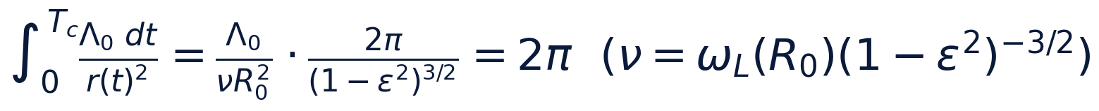
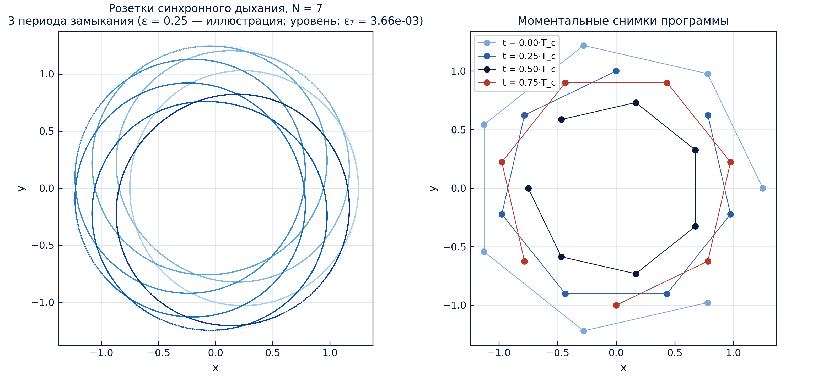
Розетки и моментальные снимки синхронной программы (протокол W6).

4. Численные сертификаты
Ступень W5: mpmath-невязка тождества 1.0 · 10⁻³⁰ на сетке из 16 значений ε ∈ [0.05, 0.6], float-невязка 10⁻¹⁴, ошибка сдвига фазы 3.6 · 10⁻¹³. Ступень W6: замыкание розеток уровня N = 7 при ε = ε₇ = 3.664 · 10⁻³ — невязка 1.5 · 10⁻¹⁵; жёсткость формы вдоль программы — 10⁻¹⁶; радиальный размах 2R₀ε отличен от нуля, дыхание реально.
Регистры ступеней W5–W6 (пресет default)
регистр | допуск | результат
mpmath-невязка тождества | 1e−30 | 1.0e−30
float-невязка скана | 1e−12 | ≤1e−14
сдвиг фазы 2π | 1e−12 | 3.6e−13
замыкание розеток (N=7) | 1e−9 | 1.5e−15
жёсткость формы | 1e−9 | 1e−16

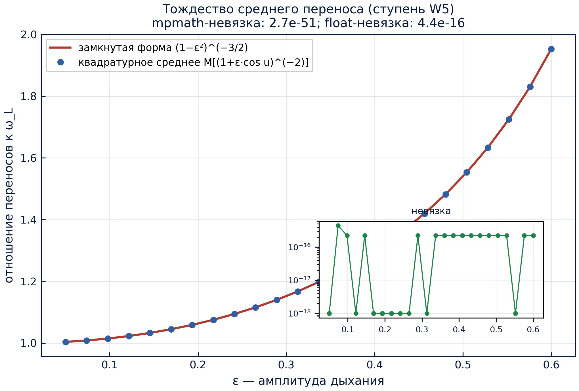
Квадратура против замкнутой формы на всей сетке ε (протокол W5).

